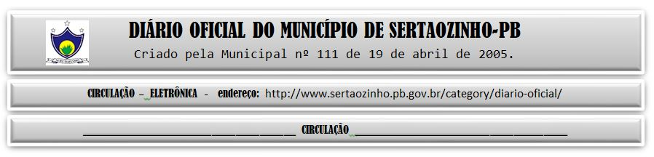

|  |
| --- |
| **ESTADO DA PARAÍBA**  **PREFEITURA MUNICIPAL DE SERTÃOZINHO**    **ADJUDICAÇÃO - PREGÃO ELETRÔNICO Nº 00028/2022**  Com base nos elementos constantes do processo correspondente e observadas as disposições da legislação vigente, referente ao Pregão Eletrônico nº 00028/2022, que objetiva: Aquisições parceladas de Materiais de Expedientes e Didáticos diversos, para atender aos Programas Federais e demais setores [Secretarias e Departamentos] que compõem a Administração Municipal; ADJUDICO o seu objeto a: ORLANDO BARACHO DE SOUZA - R$ 275.797,20.  Sertãozinho - PB, 25 de Agosto de 2022  ANTONIO MARCOS ANDRADE DA SILVA - Pregoeiro Oficial |

PUBLICAR: